9-2024-3

**Řešení:**

**1.** 35 100 **2.** 5 cm **3.1**  **3.2 -** **4.1** b2  **4.2** (2 + x).(2 - x) **4.3** c + 49

**5.1** 9 **5.2** 2 **6.1** 8 cm **6.2** 88 cm2 **7.1** 6 **7.2** 2  **8.1** 780 **8.2** 20

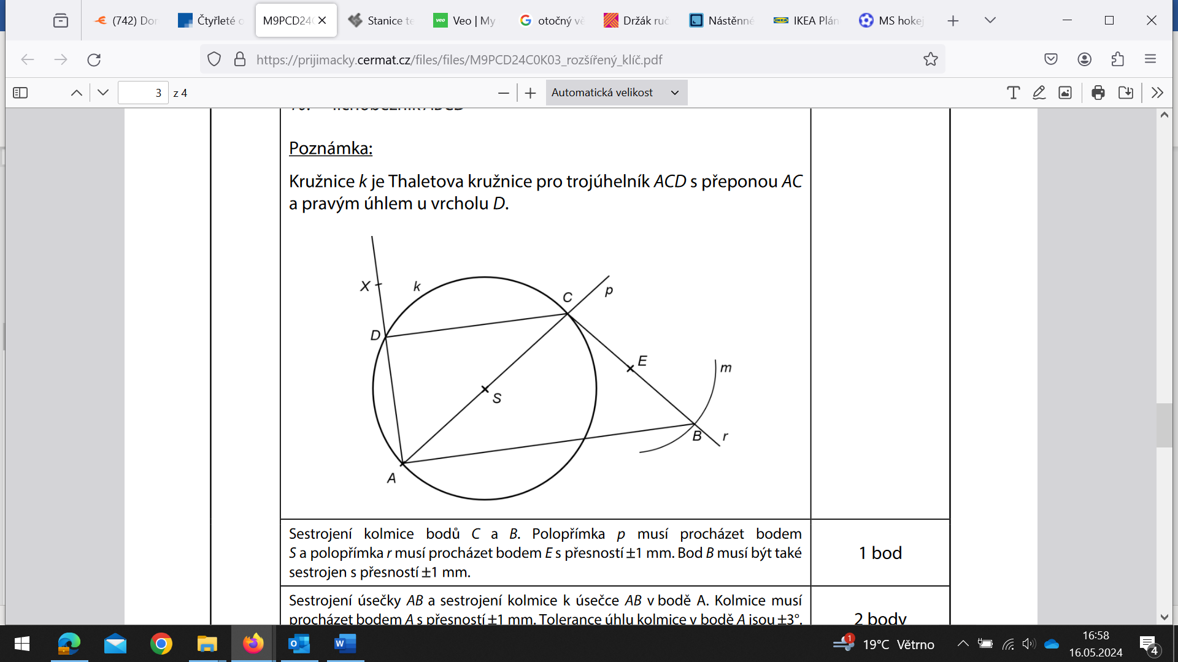**9. 10.**

**11.** A **12.** B **13.1** A **13.2** N **13.3** A **14.** C **15.** B **16.1** C **16.2** B **16.3** A

**11.** B **12.** C **13.** D **14.** E **15.1** A **15.2** N **15.3** A **16.1** E **16.2** D